**CICLO DE GRADO SUPERIOR EN DESARROLLO DE APLICACIONES WEB**

Proyecto de desarrollo de aplicaciones web

**TOTALTASKS**

Autor: Diego Arroyo González y Javier Rubio Gigante

Tutor: Daniel González-Calero

Año:2025

Contenido

1.Introducción 3

1.1 Planteamiento del problema 4

1.2 Objetivos 5

1.3 Metodologías 6

2 Descripción del problema 8

3 Proyecto Web 16

3.1 Lenguajes utilizados 16

3.2 Interfaz de usuario 17

**RESUMEN**

Tras realizar un estudio acerca de las plataformas actuales de gestión de proyectos, se pudo apreciar que la gran mayoría son de **pago** o presentan **muchas limitaciones** en sus versiones gratuitas. Esto motivó el desarrollo de una herramienta completamente **funcional**, **intuitiva** y **accesible** que permitiera a cualquier equipo, sin importar su tamaño o presupuesto, organizar y gestionar sus proyectos de manera profesional y flexible.

Basado en las metodologías de trabajo más utilizadas en la industria, como *Scrum* y *Kanban*, y utilizando tecnologías actuales, se ha decidido desarrollar esta plataforma desde cero. Se trata de una aplicación web desarrollada con *Spring Boot*, *Visual Studio Code* y una base de datos *MySQL*, con control de versiones a través de *GitHub*, pensada específicamente para entornos colaborativos y equipos de trabajo.

Se ha dedicado especial atención al sistema de gestión de proyectos, verdadero núcleo de esta aplicación. Cada proyecto se adapta dinámicamente a su metodología. En los proyectos *Scrum*, es posible crear historias de usuario, dividirlas en tareas, agruparlas por *Sprints* y gestionar el *sprint backlog*, todo desde una interfaz clara y directa.

En los proyectos *Kanban*, el usuario dispone de **tableros configurables** que permiten arrastrar tareas, organizarlas por columnas personalizadas, y adaptar el flujo de trabajo a las necesidades concretas del equipo. Se ha puesto especial cuidado en que cada metodología se represente de forma clara y útil, permitiendo a los equipos trabajar cómodamente sin barreras técnicas.

Para mantener la atención del usuario y fomentar el trabajo colaborativo, se han integrado **múltiples herramientas complementarias**, como un sistema de notificaciones inteligente que avisa de tareas asignadas o próximas a vencer, un chat interno por proyecto para mejorar la comunicación entre miembros, y la posibilidad de sincronizar tareas con *Google Calendar*, haciendo más cómodo su seguimiento.

Otro aspecto importante ha sido la integración con *GitHub*, que permite importar repositorios, asociar tareas a colaboradores y mantener la coherencia entre la planificación del proyecto y su código fuente.

También se ha trabajado en el sistema de autenticación, permitiendo acceder mediante correo y contraseña o utilizando cuentas de *Google* o *GitHub*, facilitando así el acceso y vinculación con herramientas externas.

Por último, se ha buscado que la interfaz sea **limpia**, **rápida** e **intuitiva**. Desde la página de inicio hasta el dashboard de proyectos, cada apartado ha sido pensado para que el usuario se sienta cómodo, pueda navegar con fluidez y configure su entorno de trabajo sin complicaciones. Todo ello con un diseño agradable a la vista y una estructura clara que evita que el usuario se pierda o se frustre durante el uso de la aplicación.

**1.Introducción**

El proyecto nace como respuesta a la creciente necesidad de contar con herramientas de gestión de **proyectos accesibles, funcionales y adaptados** a los nuevos entornos de trabajo colaborativos.

Tras analizar las plataformas más populares del mercado, se detectó una clara barrera: la mayoría requieren de **suscripciones de pago** para acceder a funcionalidades realmente útiles, lo que limita su uso a empresas con mayores recursos.

Con esta premisa, se ha desarrollado una aplicación web pensada para equipos de trabajo y pequeñas empresas, que permite gestionar sus proyectos de forma profesional, aprovechando las tecnologías actuales y **ofreciendo una experiencia fluida, moderna y personalizable.**

A través de esta plataforma, los usuarios pueden organizar sus tareas, colaborar en tiempo real, y adaptar su flujo de trabajo ya sea con **metodologías ágiles** como *Scrum* o visuales como *Kanban*.

Uno de los principales objetivos ha sido evitar que la gestión del proyecto se convierta en un proceso monótono o encorsetado. Para ello, se han implementado múltiples funcionalidades que aportan **dinamismo** a la herramienta, como **tableros totalmente personalizables**, integración con *GitHub*, sincronización con *Google Calendar*, un sistema de notificaciones inteligente y un chat por proyecto, todo enfocado a mejorar la experiencia del usuario y mantener su atención y eficiencia.

A continuación, se desarrollarán de forma detallada todos los aspectos del proyecto, desde la idea inicial hasta la implementación completa de todas sus funcionalidades.

## Planteamiento del problema

La idea de desarrollar esta plataforma de gestión de proyectos surge tras analizar las herramientas más utilizadas en entornos colaborativos y descubrir que, en su mayoría, son **soluciones limitadas** por planes de pago o con **funcionalidades restringidas** que no siempre se ajustan a las verdaderas necesidades de los equipos.

Este proyecto nace con el propósito de ir un paso más allá, ofreciendo una alternativa **gratuita y flexible** que permita a cualquier equipo organizar su trabajo de forma eficiente sin barreras económicas.

Uno de los principales retos abordados ha sido construir una solución que no solo sea funcional, sino también **intuitiva y adaptable a distintos estilos de trabajo.**

En muchas plataformas actuales se detecta una cierta rigidez a la hora de implementar metodologías como *Scrum* o *Kanban*, lo que frustra la experiencia del usuario y limita su capacidad para gestionar los proyectos a su manera. Aquí, en cambio, se ha apostado por una arquitectura que permita **moldear la aplicación al flujo real de trabajo de cada equipo.**

La aplicación está pensada para todo tipo de usuarios, desde estudiantes hasta equipos profesionales, gracias a una interfaz limpia, opciones de personalización, y un enfoque centrado en la colaboración.

El objetivo no es solo gestionar tareas, sino fomentar una **dinámica de trabajo ágil**, transparente y continua, donde los usuarios puedan **comunicarse**, planificar *sprints*, asignar tareas y ver el progreso de un proyecto de forma **clara y visual.**

Con todo esto, se espera alcanzar un amplio rango de usuarios, desde jóvenes que comienzan a trabajar en equipo en sus primeros proyectos hasta empresas que buscan una solución ligera, potente y sin costes ocultos. Se trata, en definitiva, de una herramienta sin barreras, con potencial de crecimiento continuo y sin límites definidos en cuanto a su evolución y adopción.

## Objetivos

Los objetivos establecidos a la hora de desarrollar esta plataforma de gestión de proyectos estuvieron claros desde el principio, ya que el equipo conocía bien las carencias de las herramientas actuales y tenía una visión clara de lo que un usuario necesita al enfrentarse al trabajo colaborativo. Desde el inicio se ha buscado construir una solución que cumpla los siguientes objetivos:

* Crear una plataforma de gestión de proyectos flexible que permita trabajar con metodologías ágiles como *Scrum* o proyectos *Kanban*, sin imponer limitaciones y adaptándose a la estructura de cada equipo.
* Ofrecer una interfaz **moderna e intuitiva** que combine una apariencia atractiva con una experiencia de usuario fluida, accesible tanto para principiantes como para profesionales.
* Dotar al sistema de una fuerte **integración con servicios externos** como *GitHub* y *Google Calendar*, permitiendo así automatizar parte del flujo de trabajo y conectar el proyecto con herramientas del día a día.
* Fomentar la **colaboración y la comunicación** dentro de los proyectos, integrando funciones como chat por proyecto, notificaciones inteligentes y asignación personalizada de tareas.
* Diseñar una aplicación **escalable**, que pueda crecer en funcionalidades y volumen de usuarios sin perder **rendimiento**, y que permita futuras integraciones en forma de módulos o funcionalidades añadidas.
* Desarrollar una herramienta basada en tecnologías modernas como *Spring Boot*, *MySQL* y servicios *OAuth* para garantizar seguridad, velocidad y una base sólida para futuras actualizaciones y expansiones.

## Metodologías

Todo lo relacionado con el control del desarrollo de esta plataforma se ha llevado a cabo de una manera sencilla pero efectiva, buscando en todo momento mantener la calidad del código y la coherencia en el proceso de trabajo.

Desde un primer momento se utilizó *GitHub* como sistema de control de versiones, lo que ha permitido que todos los integrantes del equipo pudieran trabajar simultáneamente en las distintas funcionalidades, sin poner en riesgo la estabilidad del proyecto.

Además, gracias al uso de ramas y *pull requests*, se ha podido mantener una **trazabilidad clara de cada avance.**

Durante las fases iniciales del desarrollo, se utilizó la herramienta *Taiga* para organizar y dividir las tareas según el enfoque ágil. De esta forma, se comenzaron los primeros *sprints* siguiendo una metodología tipo *Scrum*, con historias de usuario y tareas asignadas a cada miembro del equipo.

A medida que nuestra propia plataforma fue avanzando, migramos progresivamente la gestión de tareas y sprints a nuestro propio entorno, utilizando nuestros tableros *Kanban* internos para experimentar de forma directa con las funcionalidades que íbamos implementando.

Esto no solo nos permitió validar nuestras herramientas, sino también identificar mejoras desde el punto de vista del usuario final.

El trabajo se ha estructurado en evolutivos, priorizando siempre aquellas funcionalidades que servían de base para otras dependientes. Por ejemplo, si una funcionalidad como la autenticación era imprescindible para otras como la gestión de proyectos, se abordaba primero, garantizando así fluidez en el desarrollo. No se subía código sin probar, y cada funcionalidad era testada localmente antes de integrarse en el repositorio principal.

Las decisiones importantes se tomaban de forma consensuada entre los miembros del equipo, y las tareas se repartían equitativamente, respetando en todo momento las preferencias y fortalezas de cada uno.

En cuanto a la parte estética y funcional, se optó por un enfoque escalonado:

* Primero se desarrollaba la funcionalidad completa, asegurando que no hubiera errores o conflictos, y una vez validada, se procedía a integrar los estilos visuales y detalles de interfaz. Esto permitió una mayor estabilidad durante el desarrollo y una integración más limpia de la experiencia de usuario.
* Por último, tras cada revisión o tutoría, se incorporaban de inmediato los cambios o sugerencias indicadas, permitiendo así mantener un ritmo constante y minimizar bloqueos.

A lo largo del desarrollo también surgieron nuevas ideas y funcionalidades que se valoraban en función del tiempo y valor añadido;

Si resultaban viables, se incorporaban progresivamente al proyecto, haciendo que la plataforma evolucionara de forma orgánica y coherente con los objetivos iniciales.

# Descripción del problema

En el panorama actual de herramientas de gestión de proyectos, la mayoría de las soluciones disponibles presentan limitaciones importantes: planes de pago que **restringen funcionalidades clave**, **interfaces poco intuitivas**, y una escasa adaptabilidad a los distintos estilos de trabajo. Esto representa un obstáculo, especialmente para estudiantes, equipos pequeños o iniciativas que buscan colaboración real sin incurrir en costes.

Este proyecto nace para dar respuesta a esas carencias, ofreciendo una plataforma **gratuita, versátil y accesible** para cualquier tipo de usuario, sin importar su experiencia técnica o el tamaño de su equipo. Se plantea como una solución funcional e intuitiva, adaptada tanto a metodologías ágiles (como Scrum) como a sistemas más visuales y flexibles (como Kanban), con un alto grado de personalización.

A nivel funcional, la aplicación permite:

* Autenticación mediante usuario, Google o GitHub, con redirecciones automáticas si el usuario ya está logueado.

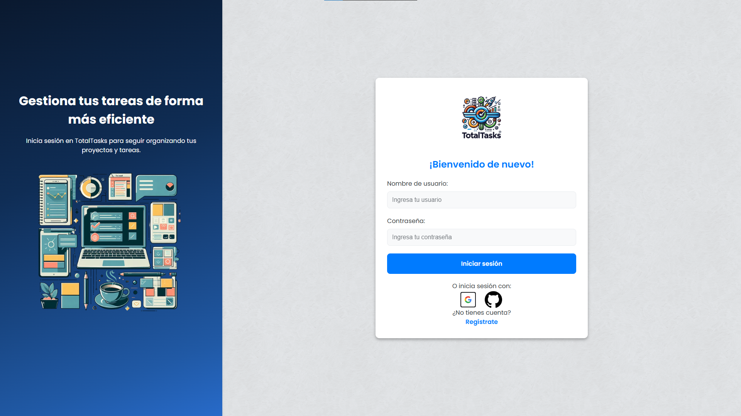

* Dashboards diferenciados según el método de autenticación, incluyendo la opción de crear proyectos a partir de repositorios de GitHub si se accede mediante esta plataforma.

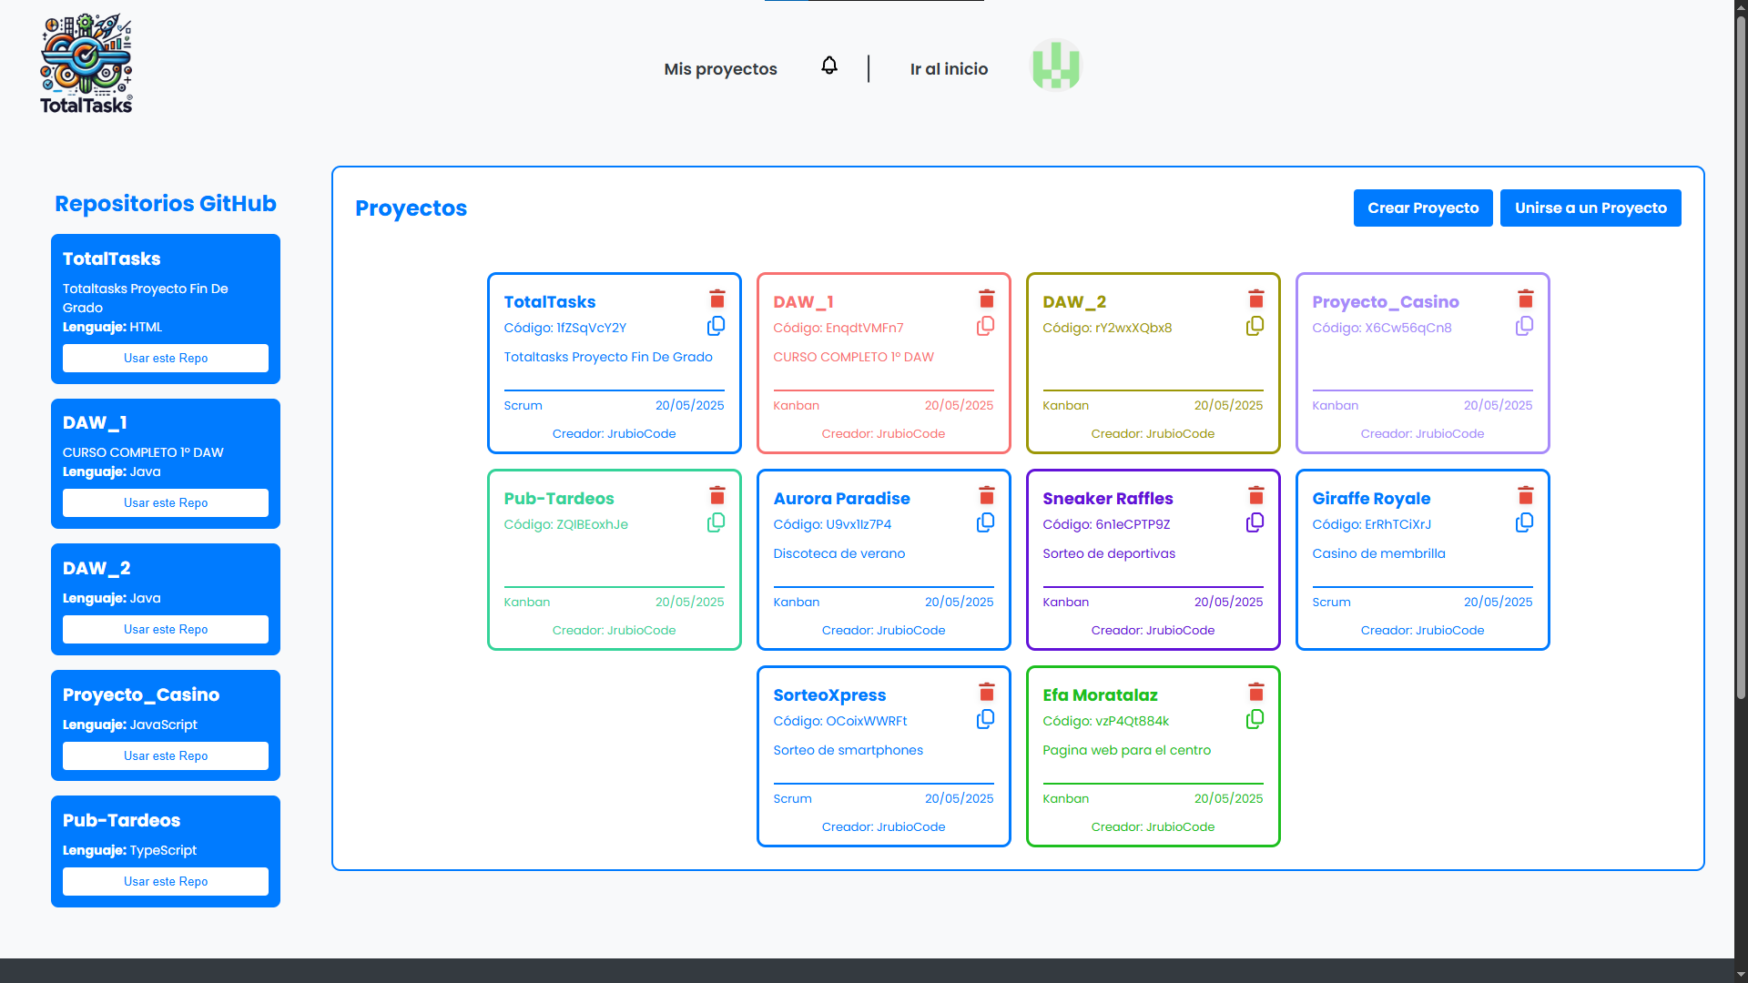

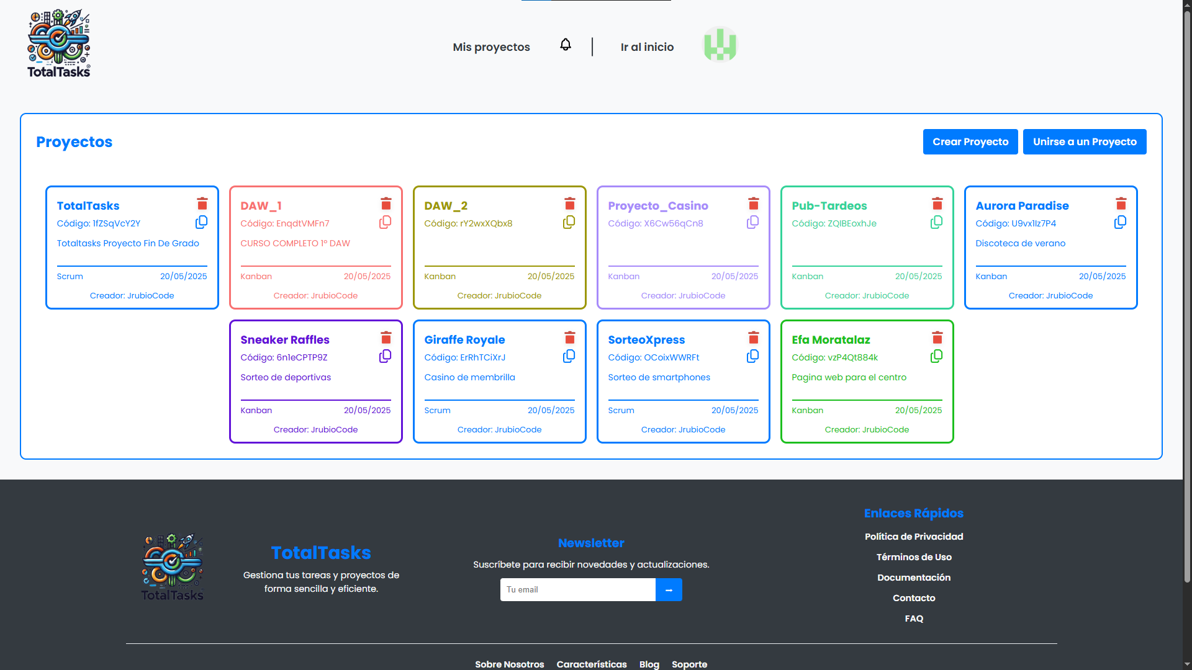

* Gestión de proyectos personalizados, ya sea bajo metodología Scrum (con backlog, planificación de sprints, tareas no completadas que retornan al backlog, etc.) o tableros Kanban, donde los usuarios pueden añadir, arrastrar, eliminar y organizar columnas y tareas libremente.

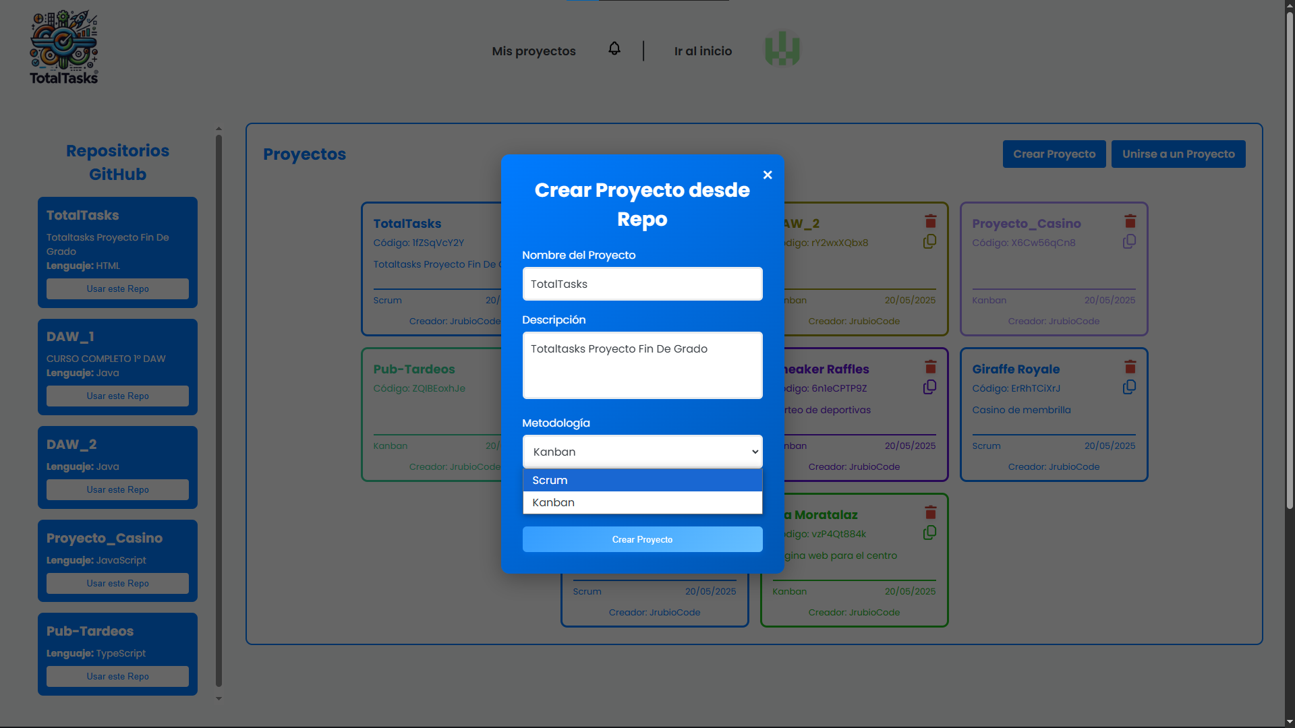

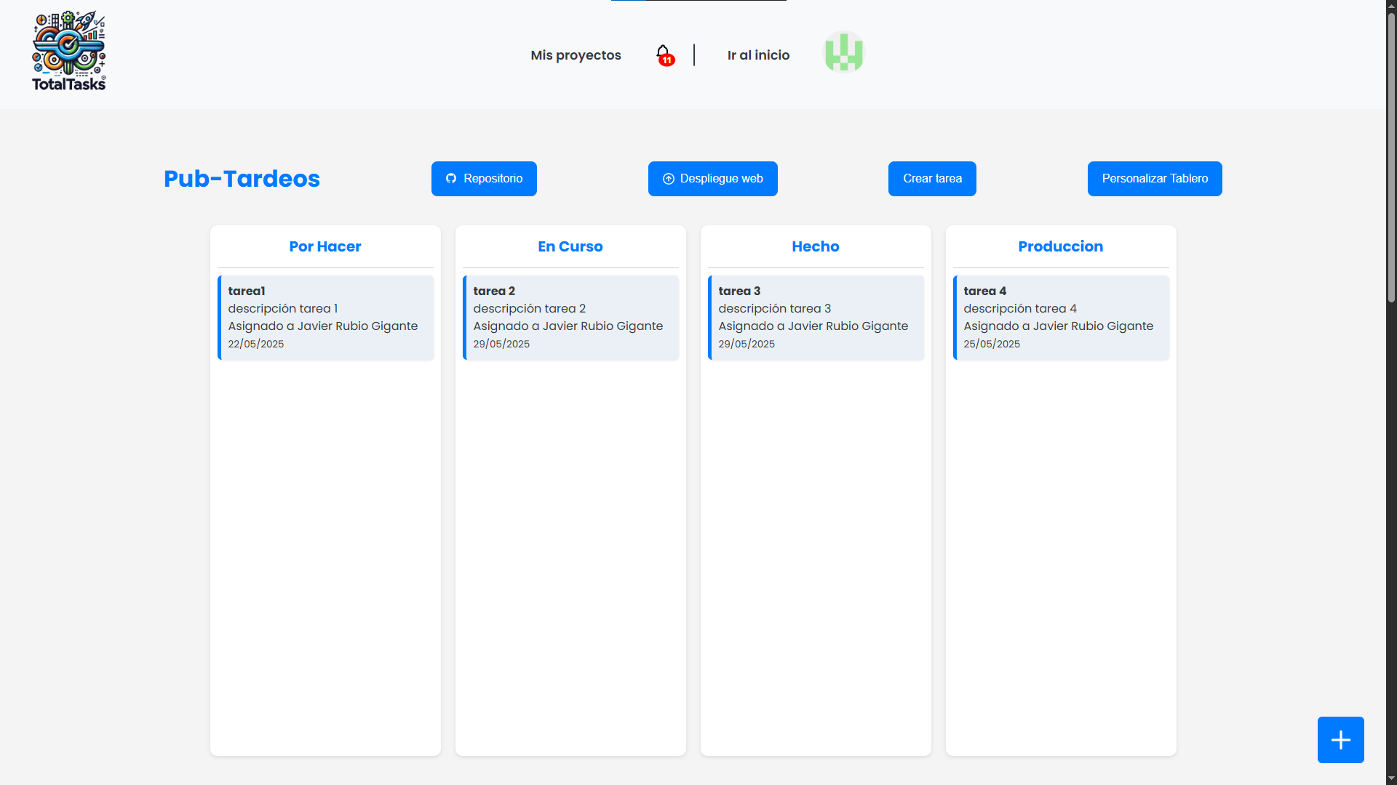

* Personalización visual de la plataforma a través de una herramienta que permite cambiar la paleta de colores global.

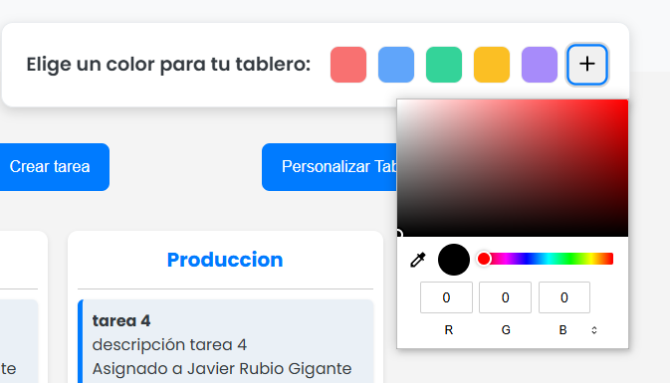

* Un calendario integrado y sincronizado con la fecha de finalización de las tareas, además de una integración con Google Calendar.

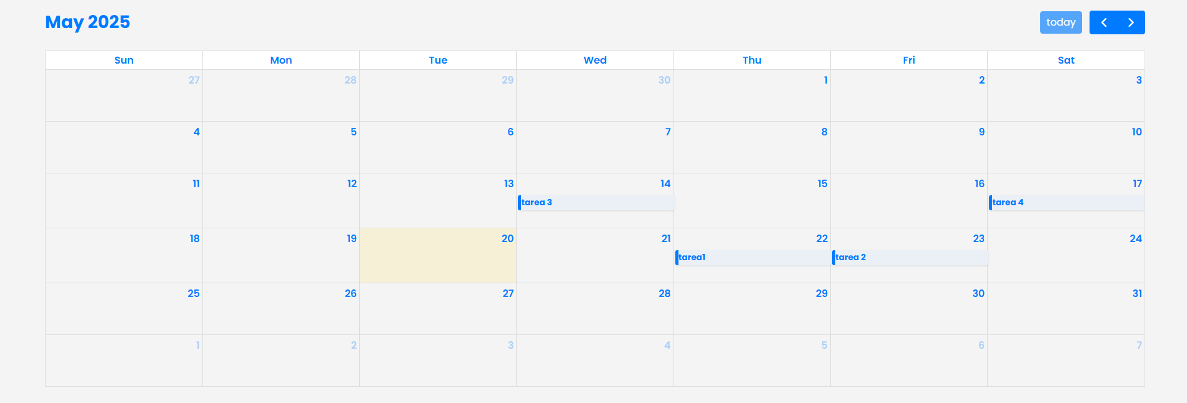

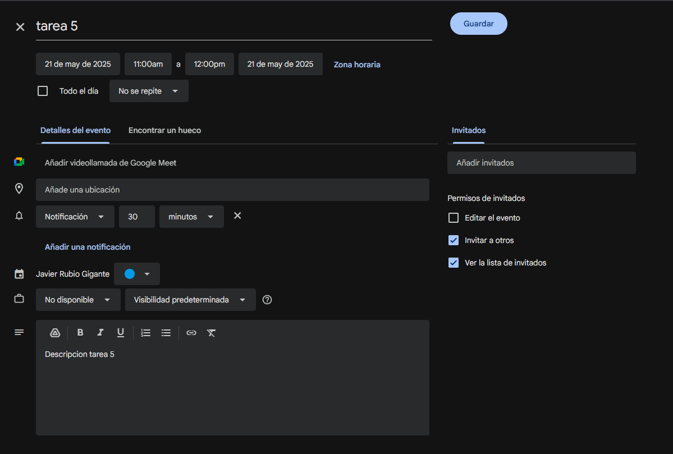

* Sistema de notificaciones visibles en el header, con posibilidad de marcarlas como leídas de forma individual o masiva.

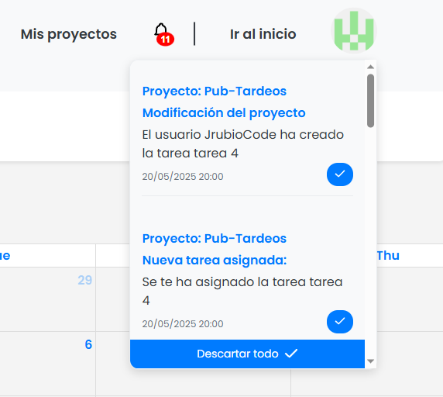

* Chat interno dentro de cada proyecto, que fomenta la colaboración directa y ágil entre los miembros.

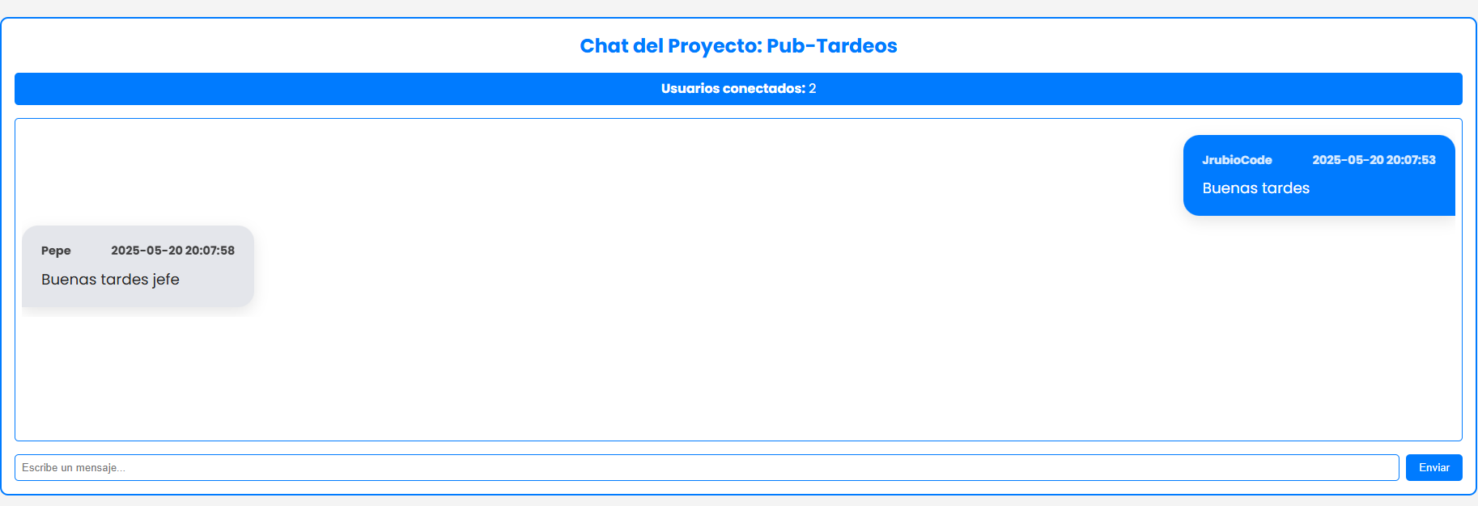

* Perfil de usuario configurable: se puede modificar el nombre, la foto (con prioridad a la base de datos, pero también obtiene imágenes de Google o GitHub si aplica), y preferencias personales.

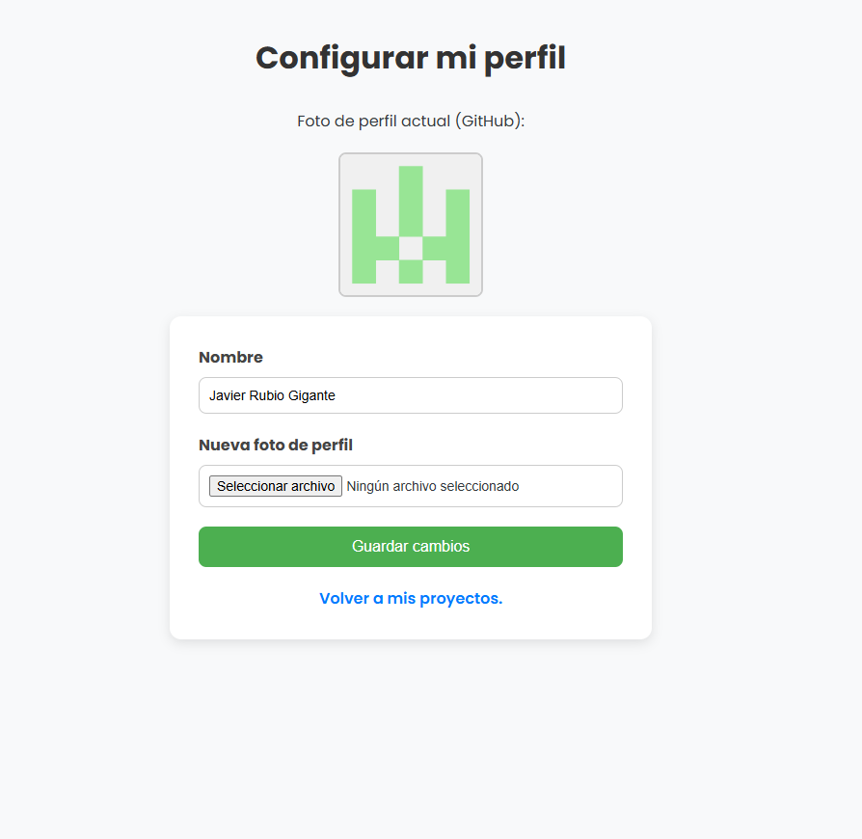

* Validaciones de formularios tanto en el registro como en el login, con control de errores (por ejemplo, usuario inexistente, contraseña incorrecta o intento de registrar un nombre de proyecto ya existente).

Entre los escenarios de uso y manejo de errores, se contemplan los siguientes:

* Acceso a URLs no existentes: se muestra una página de error 404 personalizada.
* Intento de creación o unión a un proyecto con nombre ya existente: se genera un mensaje de error.
* Intento de acceso a una pantalla protegida sin autenticación previa: redirección al login.
* Comportamientos alternativos según el estado del usuario (por ejemplo, si ya está logueado, se evita mostrar nuevamente el login).
* Detección y control de proyectos con nombres duplicados en dashboards individuales.

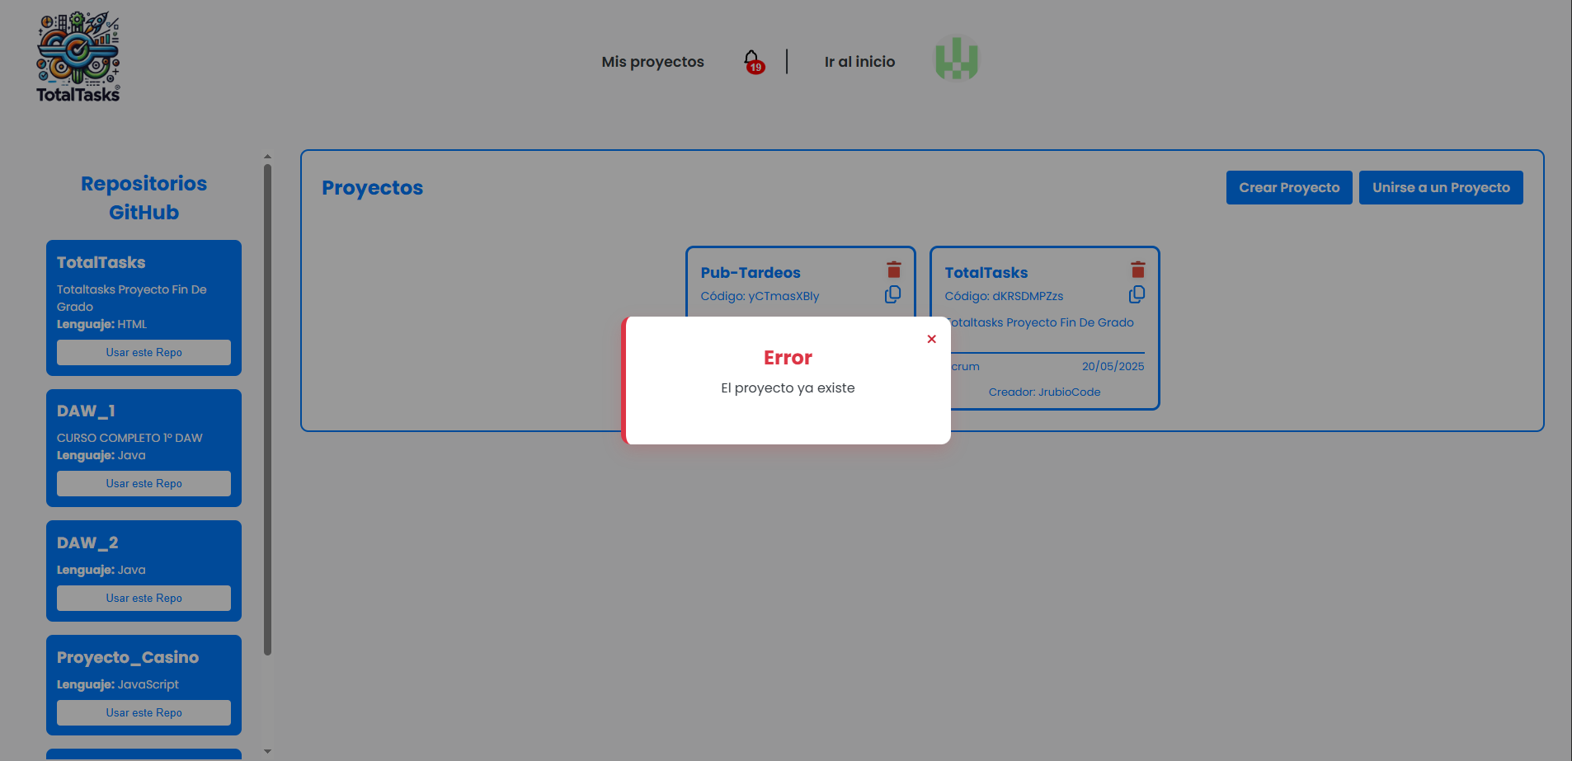

* Gestión dinámica del flujo de tareas dentro de los sprints y su retorno al backlog si no se completan a tiempo.

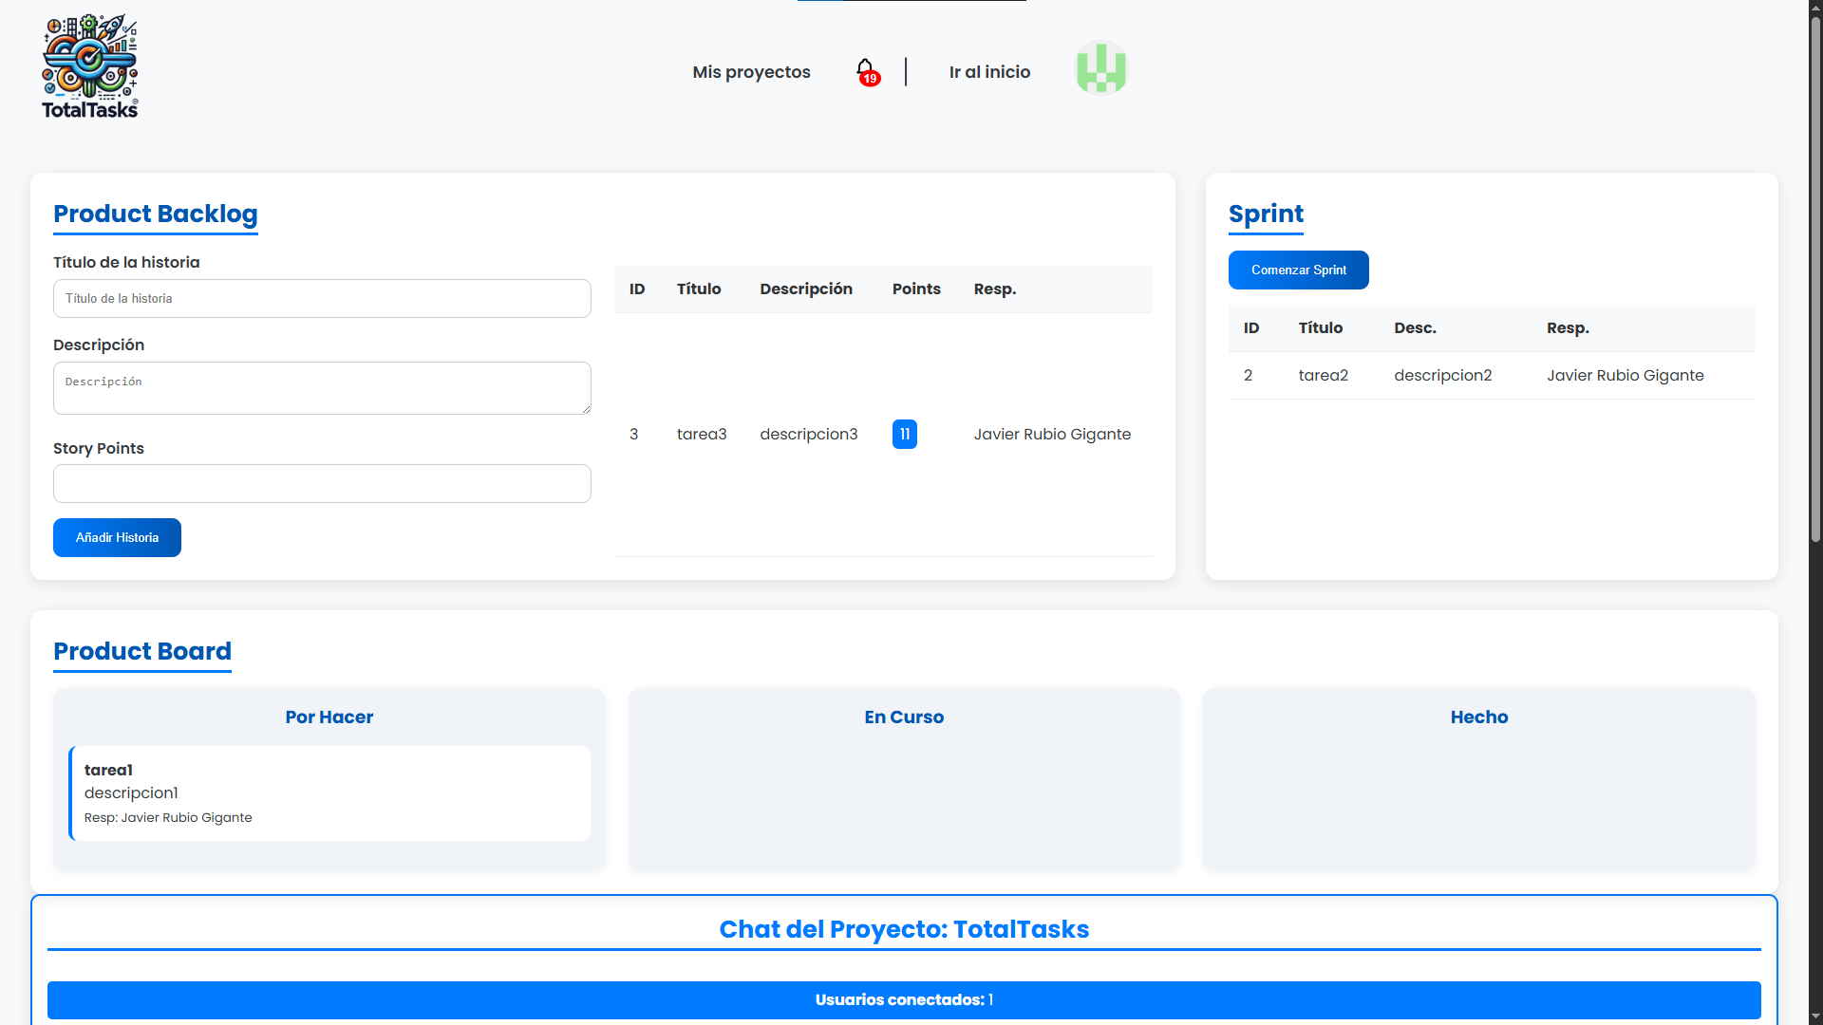

Esta solución está pensada para crecer junto con las necesidades de los usuarios, permitiendo una evolución continua sin costes ni restricciones, y ofreciendo una experiencia robusta tanto para nuevos usuarios como para equipos experimentados que buscan eficiencia, claridad y colaboración real.

# Proyecto Web

## Lenguajes utilizados

Para el desarrollo de esta aplicación web se han utilizado los siguientes lenguajes de programación y marcado.

A continuación, se describe el uso principal de cada uno de estos lenguajes dentro del proyecto:

* Java: es el lenguaje principal utilizado para la lógica del servidor. A través del framework Spring Boot se ha estructurado la arquitectura interna de la aplicación, controlando aspectos como la gestión de peticiones, servicios, controladores y conexión con la base de datos. Spring ha permitido crear una aplicación robusta, escalable y de fácil mantenimiento.
* HTML y CSS: se han utilizado para estructurar y dar estilo a la interfaz de usuario. Gracias a su uso conjunto se ha podido diseñar un entorno visual claro, limpio y coherente que favorece la experiencia del usuario, manteniendo la simplicidad que caracteriza a esta herramienta.
* JavaScript: utilizado para dotar de interactividad a la aplicación en el lado del cliente. Junto con librerías como jQuery, permite realizar acciones sin necesidad de recargar la página completa, mejorando la fluidez de la navegación. Además, se ha hecho uso de SortableJS para implementar funcionalidades de drag and drop dentro de los tableros Kanban, y de FullCalendar para la visualización dinámica y manejable de calendarios de tareas, eventos y planificación.
* XML: presente en la configuración del proyecto a través del archivo pom.xml, que gestiona las dependencias de Maven en el entorno de desarrollo de Spring Boot.

El uso coordinado de estos lenguajes ha permitido construir una aplicación moderna, funcional y adaptable, sentando unas bases técnicas sólidas para posibles ampliaciones futuras. Cada uno de los lenguajes ha sido escogido en función de su idoneidad para las distintas capas de la aplicación, asegurando un desarrollo limpio y modular.

## Interfaz de usuario

En cuanto a la interfaz de usuario, se ha optado por un diseño **limpio y moderno**, desarrollado íntegramente a medida sin utilizar *frameworks* como *TailwindCSS* o *Bootstrap*. En su lugar, se ha creado un archivo general.css común que define una paleta de colores **coherente**, tipografías, tamaños y estilos reutilizables para todo el proyecto, lo cual permite mantener la estética unificada en todas las vistas.

Se ha dado prioridad a la claridad visual, la **coherencia** y la **accesibilidad**. Para ello, se ha utilizado la fuente *Poppins*, animaciones personalizadas y estructuras claras que guían al usuario sin sobrecargar la pantalla. El objetivo ha sido garantizar que tanto usuarios nuevos como experimentados puedan orientarse fácilmente dentro de la plataforma y realizar sus tareas sin fricción.

Aunque la mayoría de los componentes visuales se han diseñado desde cero, en ciertos casos puntuales se han reutilizado botones estilizados de la plataforma [uiverse.io](https://uiverse.io/), adaptándolos para que se integren con el resto del diseño. Estos botones se han personalizado con la paleta de colores del sistema y están presentes en elementos interactivos clave como formularios, modales o paneles de acción.

El calendario del proyecto es una excepción en cuanto a diseño, ya que se ha construido sobre la base de **FullCalendar**, una librería especializada que ofrece gran funcionalidad. A pesar de usar una base externa, el diseño visual se ha modificado mediante *CSS* para mantener la coherencia estética con el resto del sistema.

A nivel estructural, se han implementado fragmentos reutilizables mediante *Thymeleaf* para **optimizar** y **centralizar** elementos comunes como el *header*, el *footer* y el *chatbot* de ayuda. Estos fragmentos permiten mantener el código *HTML*, *CSS* y *JS* organizado y fácil de actualizar, además de garantizar que estos elementos estén presentes de forma consistente en todas las páginas de la aplicación.

Durante el desarrollo, también se han aplicado efectos visuales interactivos (*hover*, animaciones de aparición, cambios de color en botones, etc.) que aportan una respuesta clara al usuario cada vez que interactúa con la interfaz. Estos detalles ayudan a mejorar la experiencia de uso al hacer la interfaz más **dinámica** y **comprensible**.

La navegación entre vistas, como el panel de inicio, la creación de proyectos, el área de tareas en formato *Kanban*, el *backlog* de *sprints* o el calendario, mantiene una estructura común que refuerza la familiaridad con el sistema y evita que el usuario se sienta desorientado.



En definitiva, se ha logrado una interfaz funcional, visualmente agradable y centrada en la experiencia del usuario, diseñada a medida para cubrir las necesidades de gestión de proyectos de manera clara y eficaz.

# Solución del problema

## Pantalla de inicio de la aplicación

En la pantalla principal de la aplicación se presenta una página orientada a captar el interés del usuario, mostrando de forma atractiva las principales funcionalidades y ventajas del sistema.

Nada más entrar, el usuario puede ver un encabezado superior con acceso directo a las secciones más relevantes: **Inicio**, **Características**, **Preguntas** **frecuentes**, **Iniciar sesión** y un botón destacado de **Pruébala gratis**. En la esquina inferior derecha se encuentra también un botón flotante que despliega el **chatbot de ayuda**, disponible en todo momento para resolver dudas.

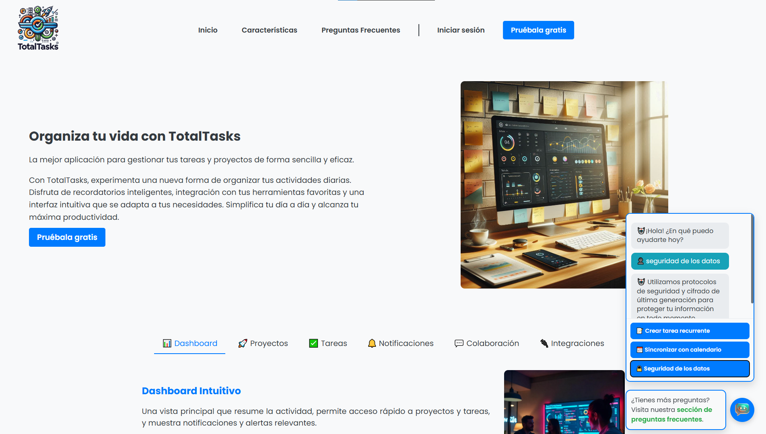

A continuación, se muestra una imagen representativa del producto junto con un texto principal que resume los beneficios de la aplicación, a modo de mensaje de bienvenida y llamada a la acción. Conforme se va bajando por la página, se despliegan distintas secciones interactivas que detallan las funcionalidades clave: **Dashboard, Proyectos, Tareas, Notificaciones, Colaboración e Integraciones.** Estas funcionalidades se organizan en pestañas, de modo que al seleccionar una, se actualiza tanto el texto como la imagen asociada, permitiendo al usuario visualizar cada aspecto por separado.

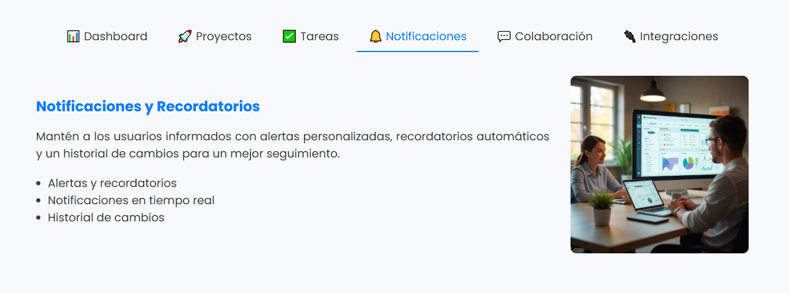

Más abajo se encuentran diversos bloques con iconos representativos que agrupan ventajas según áreas como **ventas, marketing, proyectos, clientes, recursos humanos y análisis,** reforzando la versatilidad de la herramienta en distintos sectores profesionales.

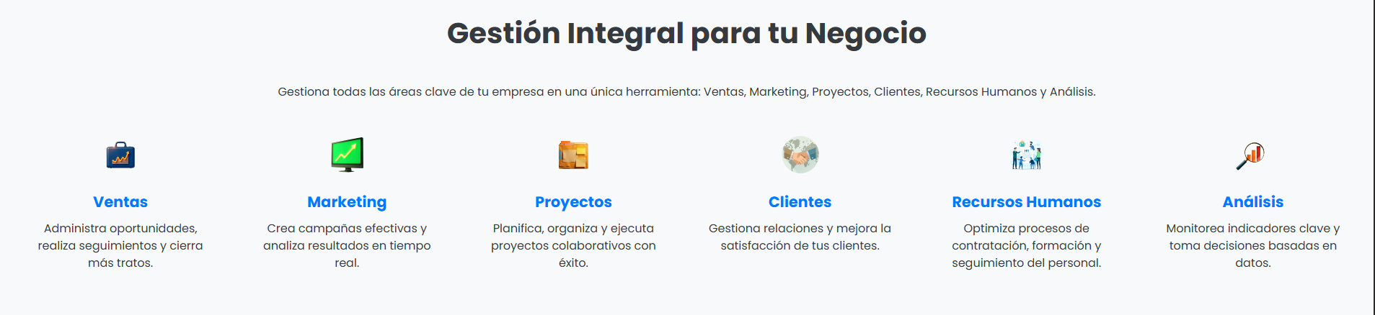

La parte inferior de la página presenta una sección titulada **Historias de productividad**, donde diferentes usuarios comparten con foto de perfil su experiencia utilizando la aplicación. Por último, se incluye un bloque de **preguntas frecuentes** para resolver posibles dudas comunes antes del registro, y el *footer* general que aparece en todas las páginas del sistema.

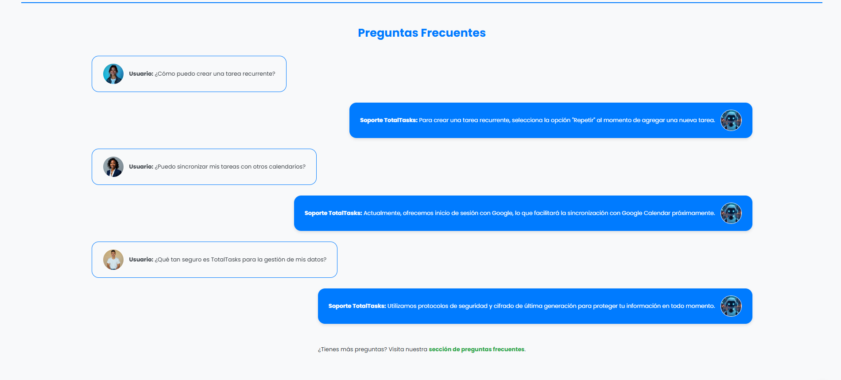

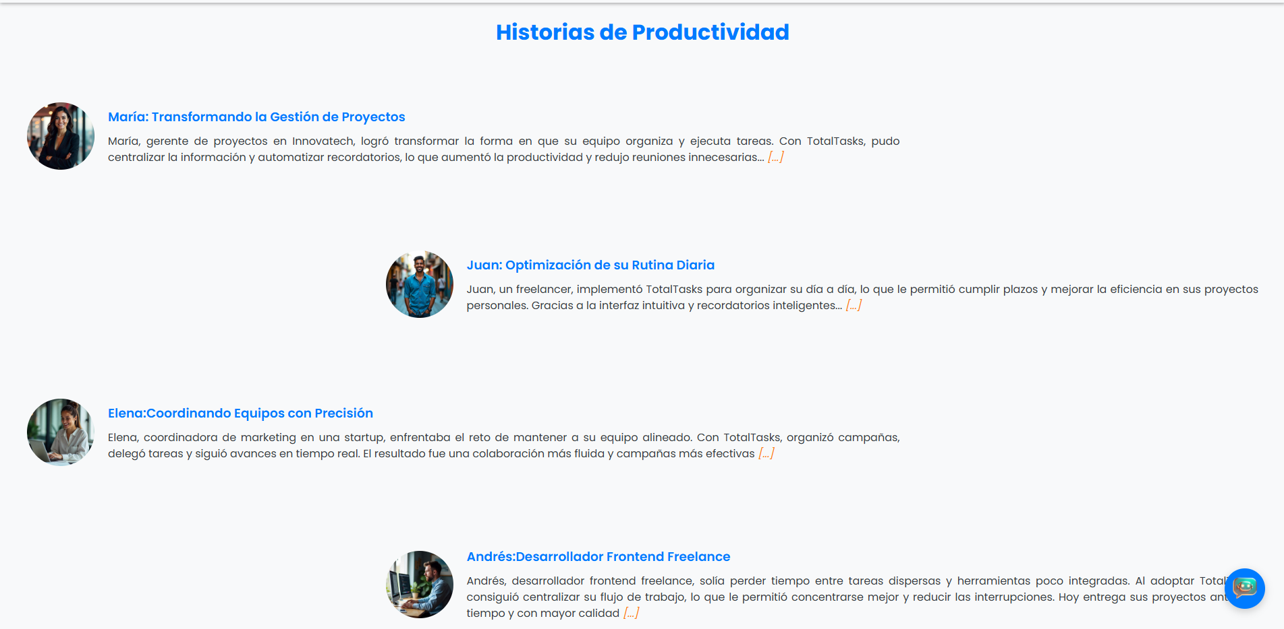

Esta página sirve como puerta de entrada a la plataforma, ayudando al usuario a comprender rápidamente qué ofrece la aplicación y animándole a registrarse o probarla sin compromiso.